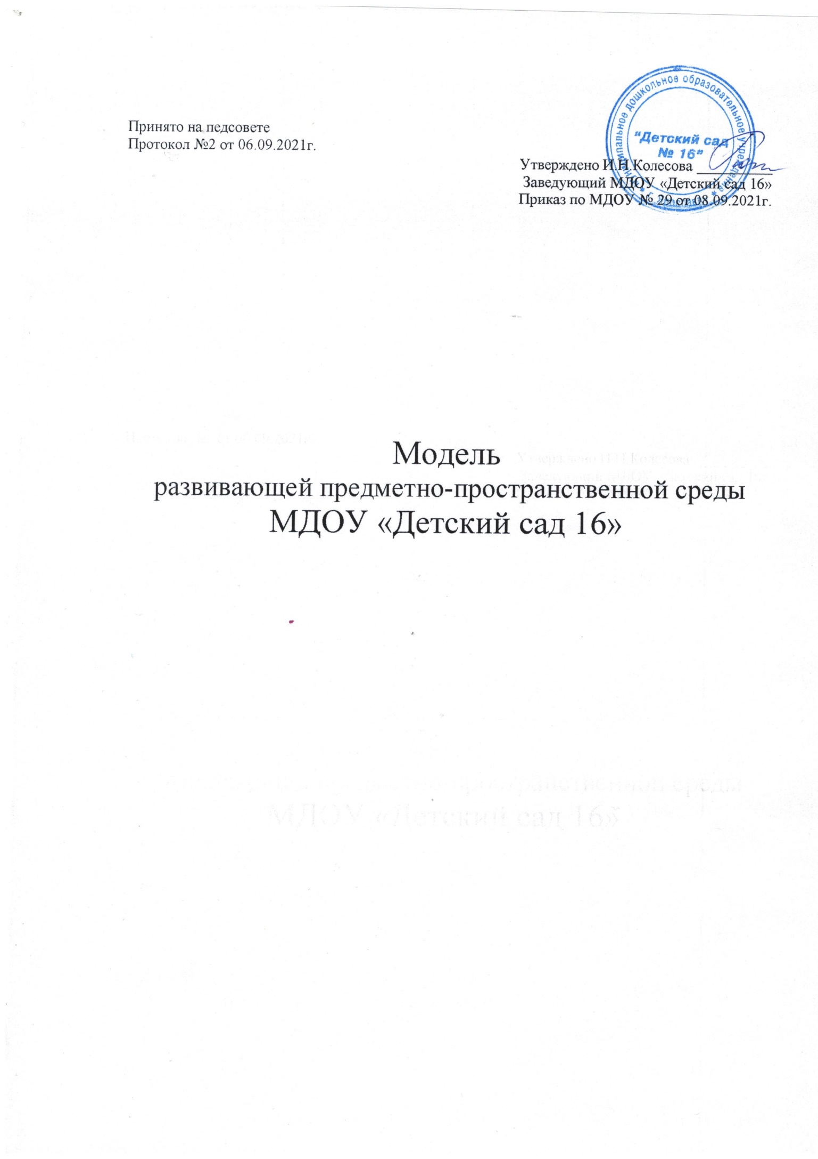

Федеральный государственный образовательный стандарт дошкольного образования
(далее ФГОС ДО) ориентирует педагогов на интеграцию разных направлений развития ребенка, ставит перед ними новые ориентиры при проектировании не только педагогического процесса, но и развивающей предметно-пространственной среды дошкольного учреждения (далее РППС).
Среди задач, на решение которых направлен ФГОС ДО, - создание благоприятных условий развития детей в соответствии с их возрастными и индивидуальными особенностями и склонностями, развитие способностей и творческого потенциала каждого ребенка как субъекта отношений с самим собой, другими детьми, взрослыми и миром. Это выдвинуло необходимость создания модели РППС МДОУ.
Предметно-пространственная развивающая среда ДОУ - это совокупность условий, оказывающих прямое и косвенное влияние на всестороннее развитие ребенка в детском саду, состояние его физического и психического здоровья, успешность его дальнейшего образования; а также на деятельность всех участников образовательного процесса в ДОУ.
Принципиальным показателем высокого качества образовательной среды является ее способность обеспечивать весь комплекс потребностей детей, создавать мотивацию их активной деятельности.
Для обогащения развивающей предметно-пространственной среды дошкольного учреждения предлагается использовать следующие возможные компоненты
Компонент | Процесс |  |  |  | Участник
Приемная
Уголок именинника | Постоянное функционирование или уголка с фото детей и обозначением дня их рождения, дополненный гороскопом, названием сезонов, месяца, числа (с целью познавательного развития). «Паровозик желаний», персональная именинная посуда, чудесный мешок для подарков и т.д. |  |  |  | Ребенок–центральное лицо в детском коллективе; воспитатель-оформитель; родители-консультанты
Мое настроение | Воспитатель, родители могут отследить эмоциональное состояние каждого ребенка в течение дня, а дети учатся осознавать свое эмоциональное состояние |  |  |  | Ребенок и воспитатель- аналитики;  родитель-информируемый
Рубрика «Я умею, я люблю, хочу научиться» | Заполняется раскрывает возможности | со  его | слов ребенка интересы | и и | Ребенок-автор; воспитатель-помощник; родитель-читатель
СМС-почта;  «Я молодец, я научился» | Информирование родителей о достижениях и успехах ребенка, короткие сообщения о новостях и событиях, происшедших с ним в течение дня в д/с |  |  |  | Ребенок-созерцатель; воспитатель-инициатор; родитель-активный читатель
Ладошки успеха | Ежедневное поощрение детей за успехи и достижения |  |  |  | Ребенок-герой воспитатель-аналитик | дня;
Портфолио ребенка | Формирование копилки личных достижений ребенка в разнообразных видах деятельности, его успехов на протяжении дошкольной жизни |  |  |  | Ребенок-активный участник; воспитатель-издатель; родитель-помощник

Рубрика  «Ждем на индивидуальную работу» | Приглашение ребенка в детский сад в определенное время для индивидуальных занятий с воспитателем или педагогом доп. образования | Воспитатель-организатор; родитель-активный помощник
Новости дня | Сообщение темы дня, проекта, информация по теме, написанные воспитателем или под его руководством детьми (6-7 лет) и вывешенные на всеобщее обозрение | Ребенок-соавтор; воспитатель-автор; родитель-информируемый
Игровая и спальная комнаты
Компонент | Процесс | Участник
Творческие мастерские, уголки, центры | Проектирование и изготовление игр и игрушек, атрибутов | Ребенок-создатель; воспитатель-создатель
Карта- путеводитель | Выбор ребенком вида деятельности (уголка, центра) и соответствующей индивидуальной карточки (перфокарты, схемы, задания, ребусы и др.) | Ребенок-инициатор; воспитатель-помощник
«Островок сокровищ»,  «Полянка  драгоценностей» | Детское коллекционирование (разнообразные предметы-накопители: коробки, сундучки, сокровищницы с разными мелкими предметами), систематизация и изучение накопленного | Ребенок-коллекционер; воспитатель-помощник; родитель-активный участник
Газеты, листовки и знаки | Временный компонент детской субкультуры, раскрывающий личность ребенка. Собственные слова детей, написанные ими правильно или совместно со взрослыми | Ребенок-автор
Макеты | Создание ребенком предметных образцов пространства и объектов воображаемого мира (реалистического и фантастического)- элементов, организующих предметную среду для игры с мелкими игрушками | Ребенок-дизайнер; воспитатель-консультант
Мини-музеи | Персональные тематические выставки в мини-музее, подготовленные ребенком и родителями по интересам дошкольника или оформленные совместно с воспитателем по теме проекта | Ребенок-создатель; воспитатель-организатор; родитель-сотрудник
«Мое творчество» | Демонстрация увлечений и творческих способностей ребенка на выставках продуктов его творчества (фотоматериалы конструкторских сооружений, рисунки, коллажи, поделки из разнообразных материалов - глины, бумаги, природного и бросового материалов) | Ребенок-творец; воспитатель-координатор; родитель-соучастник

Детский дизайн- клуб | Детская субкультура в оформлении группы по интересам дошкольников, темам проекта («Огород на окне»,  «Ангелы сна», «Обереги») | Ребенок-дизайнер

Важно, чтобы развивающая предметно-пространственная среда имела характер открытой, незамкнутой системы, способной к корректировке и развитию. Иначе говоря, среда не только развивающая, но и развивающаяся. При любых обстоятельствах предметный мир, окружающий ребенка, необходимо пополнять и обновлять, приспосабливая к новообразованиям определенного возраста, то есть использовать все возможности пространства ДОУ:

Использование пространства | Влияние пространства на  интеллектуальное развитие ребенка | Влияние пространства на социальное развитие ребенка
Многофункциональное использование всех помещений МДОУ.  Использование спален, раздевалок для увеличения полезного пространства для детей. | Удаление познавательных центров от игровых существенно влияет на результат работы в этих центрах. | Увеличение пространства для деятельности и движений ведет к увеличению социальных контактов на более благоприятной основе.
«Изрезанность» пространства,  «лабиринтное» расположение мебели (при этом мебель не должна быть высокой, чтобы визуально не исчезло ощущение простора, света в помещении) | Развивается ориентировка в пространстве | «Уголки уединения» в изрезанном пространстве дают возможность ребенку уединиться. Ребенок  испытывает комфорт. Улучшается социальный климат в целом.
Гибкость, мобильность обстановки во всех помещениях ДОУ. | У ребенка есть возможность заняться проектированием обстановки. | Совместное проектирование и изменение обстановки сплачивает детей и взрослых, улучшает  социальные отношения.
Все пространство «разбивается» на части и вместо целостного пространства проектируется множество небольших  «центров», в которых относительно полно представлены различные виды деятельности и имеются все необходимое оборудование. | У ребенка есть возможность целенаправленных, сосредоточенных  занятий каким-либо видом деятельности, концентрация внимания, усидчивость. | Развиваются навыки социокультурного  поведения.
Временная последовательность разных видов деятельности | Ребенок учится  планировать свою  деятельность более  организованно и целесообразно проводить свободное время. | Упорядоченное  времяпрепровождения ведет к эмоционально благоприятной атмосфере в группе.

Оптимальное сочетание в режиме дня регламентированной целенаправленной познавательной деятельности под  руководством взрослых. | Оптимальное сочетание для поддержания активности ребенка в течение дня. | Возможность разнообразного общения.
Время для общения по схемам:  «я – я»  «я – педагог»  «я – друг, друзья»  «я – все» | Разнообразие общения  – разнообразие информации, расширение ориентировки в окружающем мире. | Широкая социальная практика общения с разновозрастными партнерами.
Использование  предметного окружения | Влияние пространства на интеллектуальное  развитие ребенка | Влияние пространства на социальное развитие ребенка
Использование многофункциональных,  вариативных модулей. | Развитие конструктивного  мышления. | Умение договариваться, обсуждать совместные  планы.
Разнообразное стационарное оборудование сюжетно-ролевых  игр (игры всегда развернуты) | Ориентировка в окружающей  действительности. | Упражнение в различных социальных ролях.
Дидактические игры и пособия по всем разделам программы в  доступном месте. | Интеллектуальное развитие. | Обеспечение активного общения.
Широкое использование в интерьере значков, моделей, символов, схем, планов, знаков и  т.п. | Развивается познавательный интерес, пытливость,  любознательность. | Возникновение дружеских отношений на основе совместного поиска.

Развивающая предметно-пространственная среда должна обеспечивать максимальную реализацию образовательного потенциала пространства МДОУ, группы и участка, материалов, оборудования и инвентаря для развития детей дошкольного возраста в соответствии с особенностями каждого возрастного этапа, охраны и укрепления их здоровья, возможность общения и совместной деятельности детей (в том числе детей разного возраста) и взрослых, двигательной активности детей, а также возможности для уединения.
Развивающая среда должна быть построена на следующих принципах:
- насыщенность;
- трансформируемость;
- полифункциональность;
- вариативной;
- доступность;
- безопасной.
Насыщенность среды соответствует возрастным возможностям детей и содержанию Программы.
Образовательное пространство оснащено средствами обучения и воспитания, соответствующими материалами, игровым, спортивным, оздоровительным оборудованием, инвентарем, которые обеспечивают:

- игровую, познавательную, исследовательскую и творческую активность всех воспитанников, экспериментирование с доступными детям материалами (в том числе с песком и водой);
- двигательную активность, в том числе развитие крупной и мелкой моторики, участие в подвижных играх и соревнованиях;
- эмоциональное благополучие детей во взаимодействии с предметно- пространственным окружением;
- возможность самовыражения детей.
Для детей младенческого и раннего возраста образовательное пространство предоставляет необходимые и достаточные возможности для движения, предметной и игровой деятельности с разными материалами.
Трансформируемость пространства дает возможность изменений предметно- пространственной среды в зависимости от образовательной ситуации, в том числе от меняющихся интересов и возможностей детей;
Полифункциональность материалов позволяет разнообразно использовать различные составляющих предметной среды: детскую мебель, маты, мягкие модули, ширмы, природные материалы, пригодные в разных видах детской активности (в том числе в качестве предметов-заместителей в детской игре).
Вариативность среды позволяет создать различные пространства (для игры, конструирования, уединения и пр.), а также разнообразный материал, игры, игрушки и оборудование, обеспечивают свободный выбор детей.
Игровой материал периодически сменяется, что стимулирует игровую, двигательную, познавательную и исследовательскую активность детей.
Доступность среды создает условия для свободного доступа детей к играм, игрушкам, материалам, пособиям, обеспечивающим все основные виды детской активности;
исправность и сохранность материалов и оборудования.
Безопасность предметно-пространственной среды обеспечивает соответствие всех ее элементов требованиям по надежности и безопасности их использования.

Вид поме-  щения | Основное  предназначение | Оснащение
Предметно-пространственная среда в МДОУ
Музыкаль | - Непосредственно | - Телевизор, музыкальный центр,
ный зал | образовательная | переносная мультимедийная установка,
 | деятельность | видеомагнитофон
 | - Утренняя | - Пианино
 | гимнастика | - Детские музыкальные инструменты
 | - Досуговые | - Различные виды театра, ширмы
 | мероприятия, | - Шкаф для используемых муз.
 | - Праздники | руководителем пособий, игрушек, атрибутов
 | - Театрализованные
 | представления
 | - Родительские
 | собрания и прочие
 | мероприятия для
 | родителей

Спортив- ный зал | - Непосредственно образовательная  деятельность  - Утренняя гимнастика  - Досуговые мероприятия,  - Праздники  - Спортивные развлечения  - Родительские собрания и прочие мероприятия для родителей | - Спортивное оборудование для прыжков, метания, лазания, равновесия  - Модули  - Нетрадиционное физкультурное оборудование  - Гимнастическая стенка  - Скамейки  - Кольцо для метания  - Предметы для выполнения общеразвивающих упражнений
Медицин- ский  кабинет | - Осмотр детей, консультации медсестры, врачей;  - Консультативно- просветительская работа с родителями и  сотрудниками ДОУ | - Изолятор  - Процедурный кабинет  - Медицинский кабинет
Кабинет психологи ческой разгрузки | - Проведение диагностики и  коррекционной работы по развитию психических процессов  - коррекции нарушений развития дошкольников. | - Диагностический, дидактический материал.  - Библиотека психологической литературы,  - игровой материал для проведения технологий: игротерапии, сказкотерапии.  - Дидактический материал по развитию восприятия цвета, формы, величины; материал  для релаксации, для развития памяти, мышления, мелкой моторики, ориентировке в пространстве.
Кабинет учителя- логопеда | - Проведение  диагностики и коррекции развития детей,  - Индивидуальные и подгрупповые занятия с детьми по коррекции нарушений речи. | - Диагностический материал для обследования речи,  - разнообразные дидактические игры для развития речи дошкольников, (наглядный и  демонстрационный материалы),  - дидактические материалы для ведения коррекционной работы с детьми.
Коридоры ДОУ | - Информационно- просветительская работа с сотрудниками ДОУ и  родителями. | - Визитка ДОУ.  - Стенды для сотрудников
Участки | - Прогулки, наблюдения;  - Игровая деятельность;  - Самостоятельная двигательная  деятельность  - Трудовая деятельность. | - Прогулочные площадки для детей всех возрастных групп.  - Дорожки для ознакомления  дошкольников с правилами дорожного движения.
Физкульту  рная | - Организованная  образовательная | - Спортивное оборудование  - Оборудование для спортивных игр

площадка | деятельность по  физической культуре, спортивные игры,  досуговые мероприятия, праздники
Развивающая среда в группах
Микро- центр  «Физкульт урный уголок» | - Расширение индивидуального  двигательного опыта в самостоятельной  деятельности | - Оборудование для ходьбы, бега, равновесия  - Для прыжков  - Для катания, бросания, ловли  - Для ползания и лазания  - Атрибуты к подвижным и спортивным играм  - Нетрадиционное физкультурное оборудование
Микро центр  «Уголок природы» | - Расширение познавательного опыта, его использование в трудовой деятельности | - Календарь природы (2 мл, ср, ст, подг гр)  - Комнатные растения в соответствии с возрастными рекомендациями  - Сезонный материал  - Паспорта растений  - Стенд со сменяющимся материалом на экологическую тематику  - Макеты  - Литература природоведческого содержания, набор картинок, альбомы  - Материал для проведения элементарных опытов  - Обучающие и дидактические игры по экологии  - Инвентарь для трудовой деятельности  - Природный и бросовый материал.
Микро- центр  «Уголок развивающ их игр» | - Расширение познавательного опыта детей | - Дидактический материал по сенсорному воспитанию  - Дидактические игры  - Настольно-печатные игры  - Познавательный материал  - Материал для детского экспериментирования
Микро центр  «Строител ьная мастерская  » | - Проживание, преобразование познавательного опыта в продуктивной  деятельности. Развитие ручной умелости, творчества. Выработка позиции творца | - Напольный строительный материал;  - Настольный строительный материал  - Пластмассовые конструкторы ( младший возраст- с крупными деталями)  - Схемы и модели для всех видов конструкторов – старший возраст  - Мягкие строительно- игровые модули- младший возраст  - Транспортные игрушки  - Схемы, иллюстрации отдельных построек (мосты, дома, корабли, самолёт и др.).
Микро центр  «Игровая | - Реализация  ребенком полученных и имеющихся знаний об | - Атрибутика для с-р игр по возрасту детей («Семья», «Больница», «Магазин», «Школа»,  «Парикмахерская», «Почта», «Армия»,

зона» | окружающем мире в игре. Накопление  жизненного опыта | «Космонавты», «Библиотека», «Ателье»)  - Предметы- заместители
Микро центр  «Уголок  безопаснос ти» | - Расширение познавательного опыта, его использование в повседневной  деятельности | - Дидактические, настольные игры по профилактике ДТП  - Макеты перекрестков, районов города,  - Дорожные знаки  - Литература о правилах дорожного движения
Микро центр  «Патриоти ческий уголок» | - Расширение представлений детей, накопление познавательного опыта | - Государственная и Ярославская символика символика  - Наглядный материала: альбомы, картины, фотоиллюстрации и др.  - Детская художественной литературы
Микро центр  «Книжный уголок» | - Формирование умения самостоятельно работать с книгой,  «добывать» нужную информацию. | - Детская художественная литература в соответствии с возрастом детей  - Наличие художественной литературы  - Иллюстрации по темам образовательной  деятельности по ознакомлению с окружающим миром и ознакомлению с художественной литературой  - Материалы о художниках – иллюстраторах  - Портрет поэтов, писателей (старший возраст)  - Тематические выставки
Микро центр  «Театрализ ованный уголок» | - Развитие творческих способностей ребенка, стремление проявить себя в играх-  драматизациях | - Ширмы  - Элементы костюмов  - Различные виды театров (в соответствии с возрастом)  - Предметы декорации
Микро центр  «Творчес- кая мастерская  » | - Проживание, преобразование познавательного опыта в продуктивной  деятельности. Развитие ручной умелости, творчества. Выработка позиции творца | - Бумага разного формата, разной формы, разного тона  - Достаточное количество цветных карандашей, красок, кистей, тряпочек, пластилина (стеки, доски для лепки)  - Наличие цветной бумаги и картона  - Достаточное количество ножниц с закругленными концами, клея, клеенок, тряпочек, салфеток для аппликации  - Бросовый материал (фольга, фантики от конфет и др.)  - Место для сменных выставок детских работ, совместных работ детей и родителей  - Место для сменных выставок произведений изоискусства  - Альбомы- раскраски  - Наборы открыток, картинки, книги и  альбомы с иллюстрациями, предметные картинки  - Предметы народно – прикладного искусства
Микро- центр  «Музыкаль | - Развитие творческих способностей  в самостоятельно- | - Детские музыкальные инструменты  - Портрет композитора (старший возраст)  - Магнитофон

ный уголок» | ритмической деятельности | - Набор аудиозаписей  - Музыкальные игрушки (озвученные, не озвученные)  - Игрушки- самоделки  - Музыкально- дидактические игры  - Музыкально- дидактические пособия

Ожидаемые результаты:
- повышение качества образовательной деятельности
- повышение профессиональной компетентности педагогов

Таким образом, создавая развивающую предметно-пространственную среду любой возрастной группы в ДОУ, необходимо учитывать психологические основы конструктивного взаимодействия участников воспитательно-образовательного процесса, дизайн и эргономику современной среды дошкольного учреждения и психологические особенности возрастной группы, на которую нацелена данная среда.
«Нет такой стороны воспитания, понимаемого в целом, на которую обстановка не оказывала бы влияния, нет способности, которая не находилась бы в прямой зависимости от непосредственно окружающего ребенка конкретного мира» (Е.И.Тихеева).

